**ДНВЗ «Київський національний економічний університет Імені вадима Гетьмана»**

**Кафедра регіоналістики і туризму**

**Курс «Регіонально-просторовий розвиток»**

***Кластерний аналіз – 4 етап***

**Виконав**

**студент групи РК-202**

**Неверковський М.**

**перевірив**

**доцент Кончин В.І.**

**Київ – 2020**

1. **Будуємо три кластерних дерева за 2017, 2018 р. та 2019 р. і оцінюємо їх.** Спробувати зробити порівняльний EКОНОМІЧНИЙ аналіз отриманого кластерного дерева 2019 р. з кластерними деревами 2017 р. та 2018 р. у контексті розвитку українських регіонів

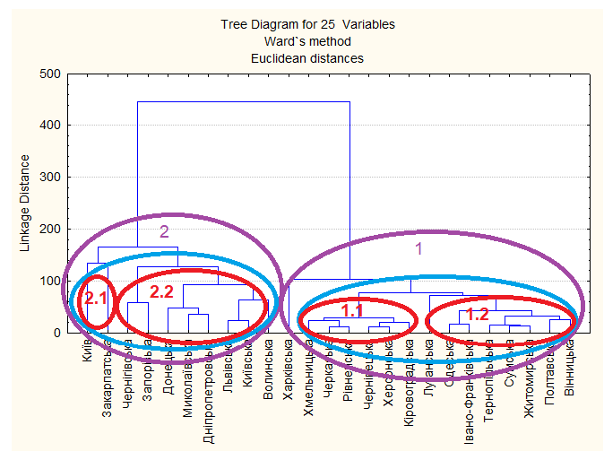**2017р.**

**2018р.**

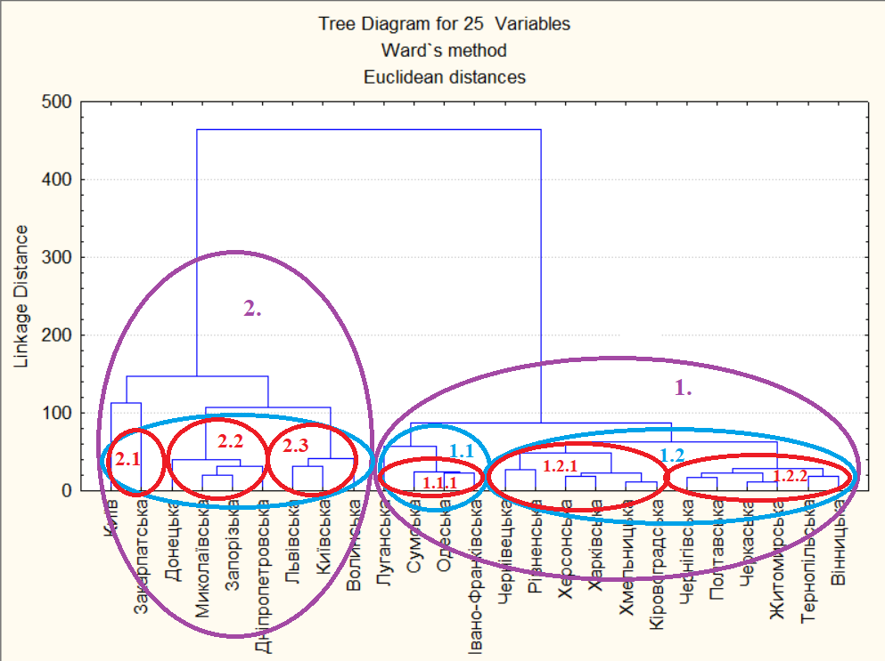

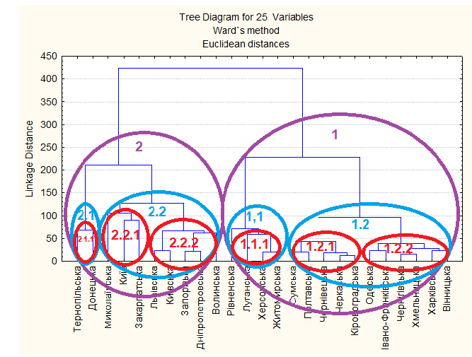**2019р.**

Порівняльний EКОНОМІЧНИЙ аналіз отриманого кластерного дерева 2019 р. з кластерним деревом 2017 р.

В динаміці 2017-2019, бачимо , що в Україні два великі кластери (фіолетовий колір) : розвинутий (2.) і більш периферійний (1.) складаються майже з тих самих областей (лише Чернігівська область перемістилась з 2.кластера у 1.кластер).

1.більш розвинутий кластер:

* Бачимо, що індустріальний регіон України (Дніпропетровська, Миколаївська , Донецька області) в динаміці став складатись з Дніпропетровської, Волинської та Запорізької областей . Отже Дніпропетровський потужний виробничий клан підключив до себе Запорізьку ресурсну базу а також Волинську область , через яку проходять економічні потоки. порти Київська ,Львівська, Волинська
* Ми бачимо, що з регіону Київської, Волинської та Львівської областей , Волинська область в динаміці перейшла в індустріальний Дніпропетровський клан.
* З міста Києва , Закарпатської області в динаміці вибудовується на 2019р.свій регіонально-функціональний кластер з м.Києва , Закарпатської та Миколаївської області ( Миколаївська область потрібна за рахунок своїх портів )

2.Більш слабкий , периферійний кластер

* В даному кластері бачимо в динаміці , що з кількох регіонів среедньої потужності , відділились Рівненська , Луганська, Херсонська та Житомирська області й утворився периферійний регіон з Рівненської , Луганської , Херсонської та Житомирської областей .
* Як бачимо , Сумська та Полтавська області в динаміці відділились з регіону середньої потужності й намагаються створити свій регіон.
* В динаміці утворився периферійний регіон з Чернівецької , Черкаської( промисловість) та Кіровоградської (промисловість ) областей ( утворився промисловий периферійний регіон)
* Бачимо , що Одеська та Івано-Франківська область мають за економічними показниками схожість , через що в динаміці намагаються вибудувати свій регіон
* Бачимо , що в динаміці утворився регіон з Чернігівської, Хмельницької(Агро-промисловість),,Харківської та Вінницької (Агро-промисловість) областей. Як бачимо, Харківська область (орієнтована на промисловості) , колись потужна й інтелектуально розвинута , примкнула до слабких периферійних областей . Утрився виробничий і аграрно-промисловий регіон.

В динаміці 2018-2019, бачимо , що в Україні два великі кластери (фіолетовий колір) : розвинутий (2.) і більш периферійний (1.) складаються майже з тих самих областей (лише Чернігівська область перемістилась з 2.кластера у 1.кластер).

1.більш розвинутий кластер:

* Бачимо, що індустріальний регіон України (Дніпропетровська, Запорізька , Миколаївська, Донецька області) в динаміці став складатись з Дніпропетровської, Запорізької та Волинської областей . Отже Дніпропетровський потужний виробничий клан дещо ослаб , після виходу з нього Донецької та Миколаївської областей , проте за рахунок підключення митниці Волинської області та її економічних потоків все ще не втрачає сили.
* Ми бачимо, з регіону Київської, Волинської та Львівської областей , Волинська область в динаміці перейшла в індустріальний Дніпропетровський клан.
* З міста Києва , Закарпатської області в динаміці вибудовується на 2019р.свій регіонально-функціональний кластер з м.Києва , Закарпатської та Миколаївської області ( Миколаївська область потрібна за рахунок своїх портів )

2.Більш слабкий , периферійний кластер

В загальній динаміці даний кластер сильно реструктурувався , більшість областей приєднались до нових регіонів чи утворили свій регіон, або намагаються утворити свій регіон.

* В даному кластері бачимо в динаміці , що Рівненська,Луганська,Херсонська та Житомирська області з декількох середніх по потужності регіонів утворили свій периферійний регіон.
* Як бачимо , Сумська та Полтавська області в динаміці відділились з регіону середньої потужності (регіон з Сумської,Одеської,Івано-Франківської областей), намагаються створити свій регіон.
* З блоку Херсонської та Харківської області відділилась Херсонська , з блоку Чернівецької та Рівненської області відділилась Чернівецька, з блоку Хмельницької та Кіровоградської області відділилась Кіровоградська і в динаміці утворився периферійний регіон з Чернівецької , Черкаської (промисловість)та Кіровоградської(промисловість) областей ( промисловий периферійний регіон)
* Бачимо , що з регіону Одеської, Сумської та Івано-Франківської областей відділилась Одеська та Івано-Франківська область, які мають за економічними показниками схожість , через що в динаміці намагаються вибудувати свій регіон .
* Бачимо , що в з блоку Чернігівської та Полтавської області відділилась Чернігівська , з блоку Хмельницької та Кіровоградської областей відділилась Хмельницька , з блоку Тернопільської та Вінницької областей відділилась Вінницька й в динаміці утворився регіон з Чернігівської, Хмельницької(Агро-промисловість),Харківської та Вінницької(Агро-промисловість) областей. Як бачимо, Харківська область , колись потужна й інтелектуально розвинута , примкнула до слабких периферійних областей .Утрився виробничий і аграрно-промисловий регіон.

1. **Виділити з транспонованого кластерного Excel-масиву окремі показники і зробити окремих 5 масивів транспонованих даних для таких груп характеристик за 2017 та 2019 р.** 
   1. **Характеристики добробуту домогосподарств регіонів:**

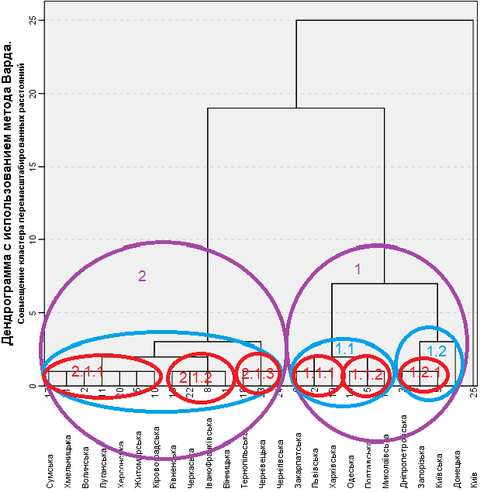**2017р.**

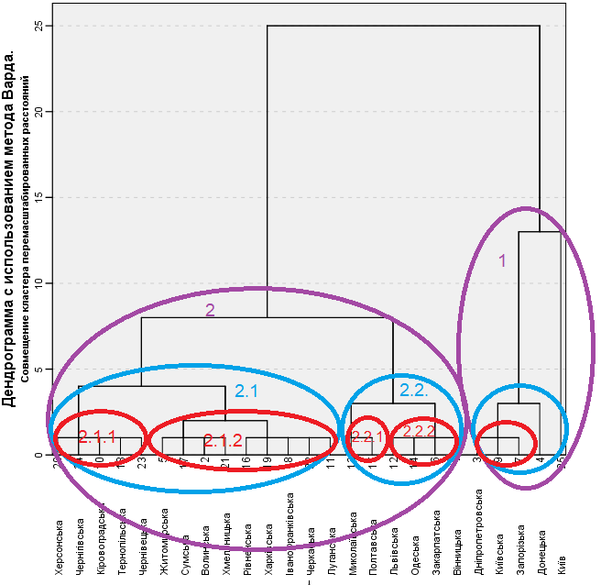**2019р.**

* 1. **Характеристики продуктивності виробництва:**

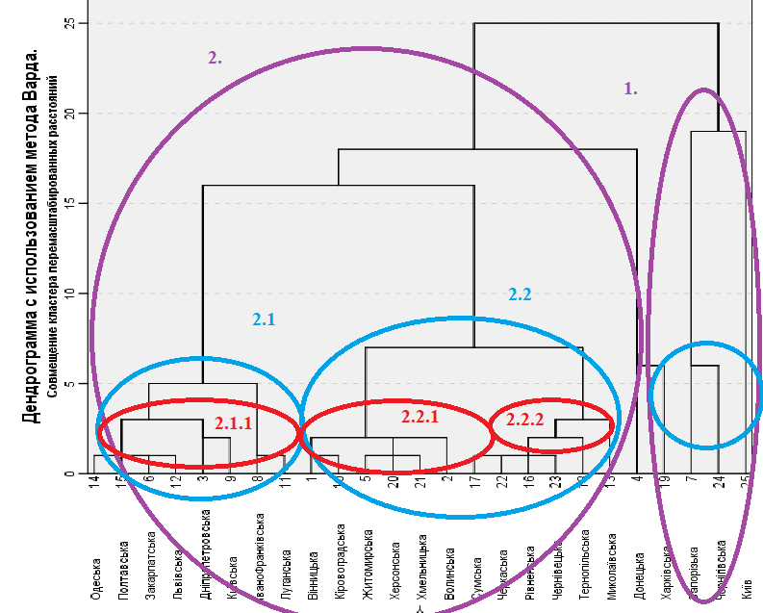**2017р.**

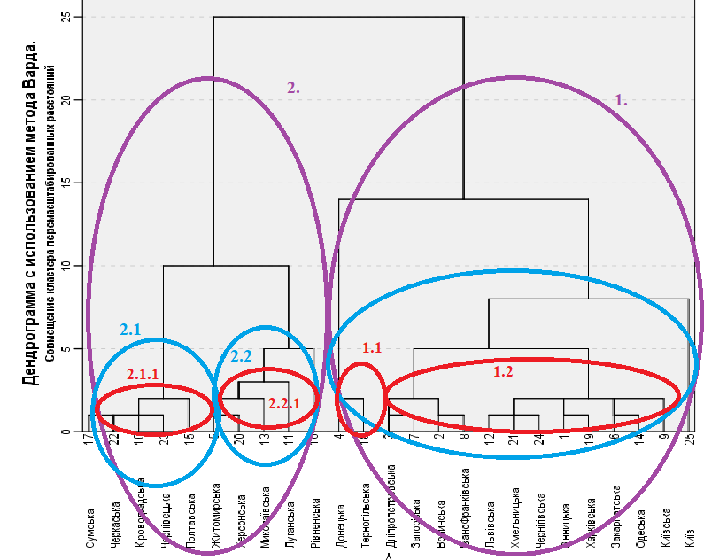**2019р.**

* 1. **Характеристики міжнародної відкритості регіонів:**

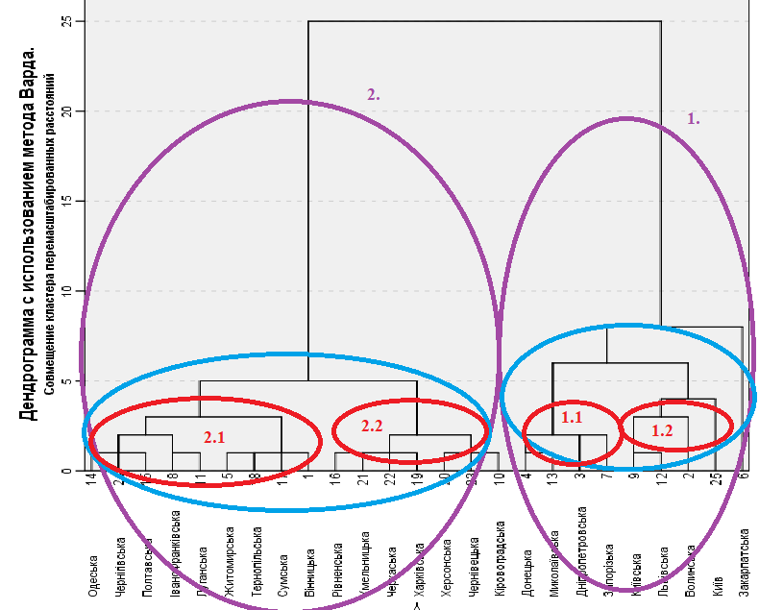**2017р.**

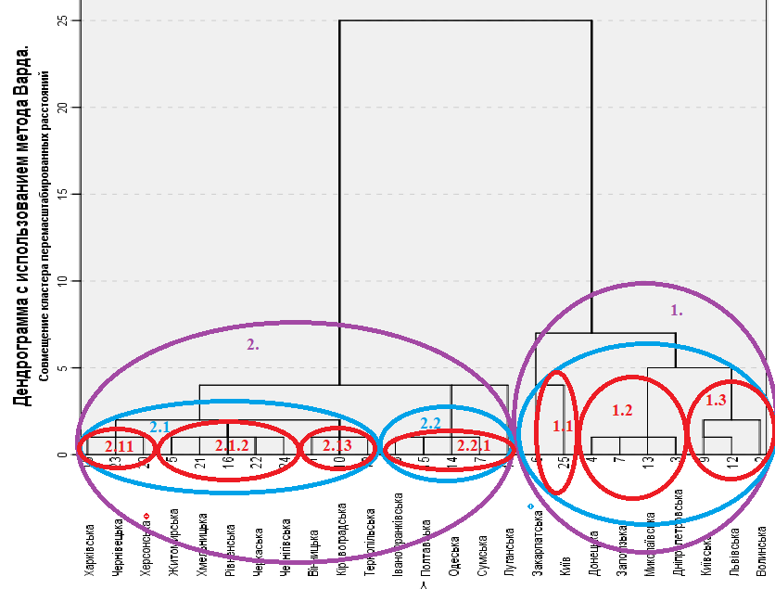**2019р.**

* 1. **Характеристики агломерації регіонів до квазіцентрів:**

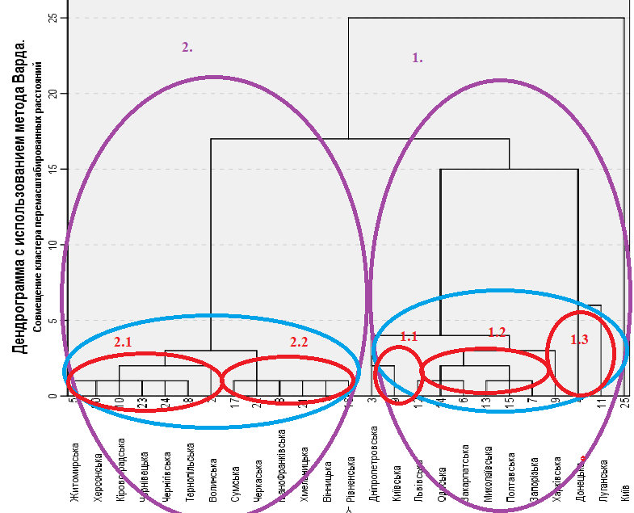**2017р.**

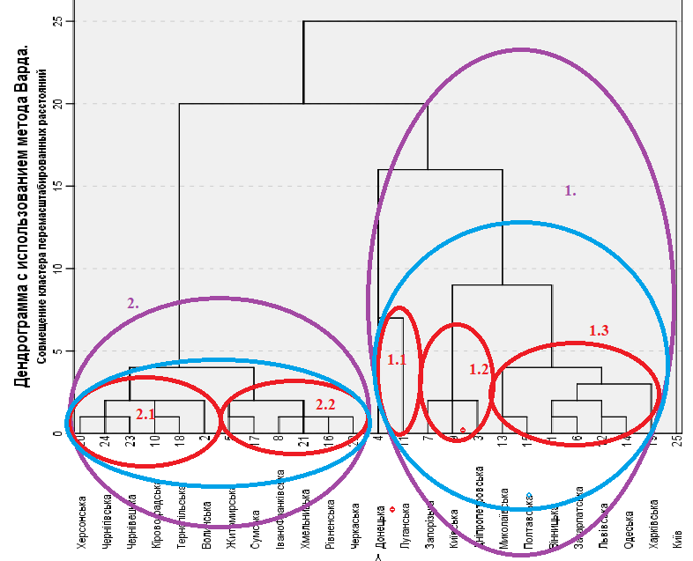**2019р.**

* 1. **Псевдоінноваційна модель розвитку регіонів:**

**2017р.**

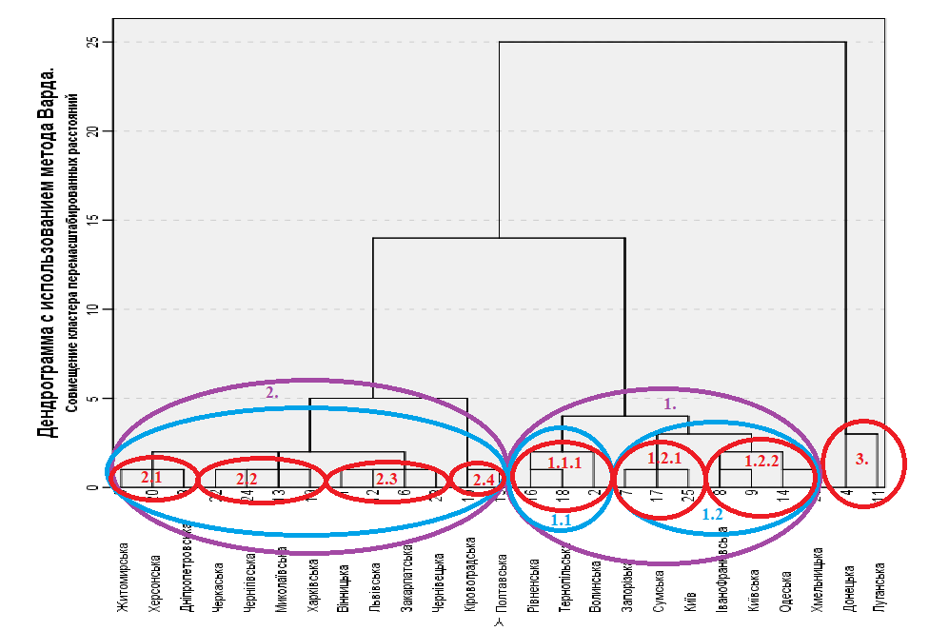

**2019р.**

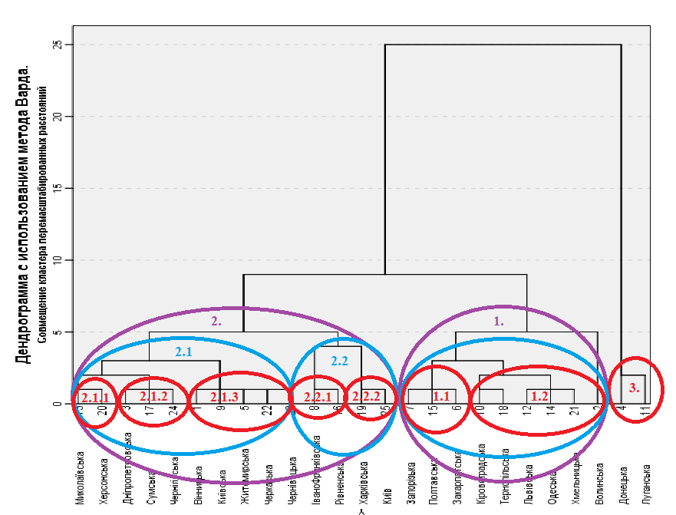

1. Спробувати коротенько зробити порівняльний економічний аналіз 2019 р. з 2017 р для кожного з 5 отриманих кластерних дерев для кожного з років у контексті розвитку українських регіонів. У висновках орієнтуватися на 5 квазіцентрів, біля яких знаходяться чи не знаходяться регіони.
   1. **Характеристики добробуту домогосподарств регіонів:**

Відповідно цих характеристик можна сказати, що регіони України у 2017році поділяються на два великих кластери: розвинутий та перефирійний. До розвинутого належать Закарпатська, Львівська, Харківська, Одеська, Полтавська, Миколаївська, Дніпропетровська, Запорізька, Київська, Донецька області та м.Київ, а до периферійного входять:Сумська, Хмельницька, Волинська, Луганська, Херсонська,Житомирська, Кіровоградська, Рівненська, Черкаська, Івано-Франківська, Вінницька, Тернопільська, Чернівецька та Чернігівська області.

У 2019 році ситуація значно змінилася тому, що розвинутий кластер втратив деякі регіони, а саме: Закарпатська, Львівська, Харківська, Одеська, Полтавська, Миколаївська об\ласті.

Відповіно цього можна сказати, що ситуація у цьому секторі значно погіршилася , загалом через наявність олігархічної влади, у більшісті регіонів можна побачити сильний відтік капіталу та прямих іноземних інвестицій наприклад: Харківська та Волинська області, які протягом останніх років втратили величезну частину.

* 1. **Характеристики продуктивності виробництва:**

Відповідно цих характеристик можна сказати, що регіони України у 2017році поділяються на два великих кластери: розвинутий та перефирійний. До розвинутого належать Запорізька та Чернігівська області та м.Київ, а до периферійного входять: Закарпатська, Львівська, Харківська, Київська, Донецька, Одеська, Полтавська, Миколаївська, Дніпропетровська ,Сумська, Хмельницька, Волинська, Луганська, Херсонська,Житомирська, Кіровоградська, Рівненська, Черкаська, Івано-Франківська, Вінницька, Тернопільська, Чернівецька області.

У 2019 році ситуація значно змінилася в кращу сторону, до розвинутого кластеру увійшли: Донецька, Тернопільська, Дніпропетровська, Волинська,Івано-Франківська, Львівська, Хмельницька, Донецька, Харківська, Закарпатська, Одеська та Київська області.

Відповіно цього можна сказати, що хоч і продуктивність праці в Україні є в три рази нижчою чим в Європі, але все ж таки вона підвищується, але вона не зможе досягти рівня Європи у зв’язку з наявністю олігархічної влади, які заважають проведженню політики ЄС.

* 1. **Характеристики міжнародної відкритості регіонів:**

Відповідно цих характеристик можна сказати, що регіони України у 2017році поділяються на два великих кластери: розвинутий та перефирійний. До розвинутого належать Закарпатська, Львівська, Волинська, Миколаївська, Дніпропетровська, Запорізька, Київська, Донецька області та м.Київ, а до периферійного входять:Сумська, Хмельницька, Полтавська, Луганська, Херсонська,Житомирська, Кіровоградська, Рівненська, Черкаська, Івано-Франківська, Вінницька, Тернопільська,Одеська, Харківська, Чернівецька та Чернігівська області.

У 2019 році ситуація у розвинутому кластері не зміналась.

Відповіно кластерного дерева можна сказати, що через нявність олігархічної влади, міжнародна відкритість регіонів не можлива, імпорта квота збільшується , але експортна квота збільшується повільніше,тобто в Україні продають пріоритетним є продаж іноземних товарів, а не вітчизняних, динаміка прямих іноземних інвестицій показує , що лише в декілька регіонів України дійсно інвестують, тобто можна сказати , що українські регіони є економічно закритими.

* 1. **Характеристики агломерації регіонів до квазіцентрів:**

Відповідно цих характеристик можна сказати, що регіони України у 2017році поділяються на два великих кластери: розвинутий та перефирійний. До розвинутого належать Закарпатська, Львівська, Харківська, Одеська, Полтавська, Миколаївська, Дніпропетровська, Запорізька, Київська, Донецька, Луганська області та м.Київ, а до периферійного входять:Сумська, Хмельницька, Волинська, Херсонська,Житомирська, Кіровоградська, Рівненська, Черкаська, Івано-Франківська, Вінницька, Тернопільська, Чернівецька та Чернігівська області.

У 2019 році ситуація змінилася тому, що до розвинутого кластеру додалася Вінницька, а перефірійни її відповідно втратив.

Відповіно даного кластерного дерева можна сказати, що регіони , що входять до розвинутого кластеру, мають дійсно значну агломерацію до квазіцентрів, мають вищі показники концентрації виробництва, кількості підприємств, міграції та освіти, та меншу відстань до квазіцентрів, нижчі показники безробіття та варіаціїї заробітної платні.

* 1. **Псевдоінноваційна модель розвитку регіонів:**

Відповідно цих характеристик можна сказати, що регіони України у 2017році поділяються на два великих кластери та один побічний: розвинутий та перефирійний. До розвинутого належать Рівненська,Тернопільська, Волинська, Запорізька, Сумська, Івано-Франківська, Київська, Одеська, Хмельницька області та м.Київ, до периферійного входять:Житомирська, Херсонська, Дніпропетровська, Черкаська, Чернігівська, Миколаївська, Харківська, Вінницька, Львівська, Закарпатська, Чернівецька, Кіровоградська та Полтавська області , а в до побічного: Луганська та Донецька. Наявність такого побічного кластеру пояснююється взаєпов’язаною економікою, та промисловим вузлом. Розвинутий кластер має дійсно не погані показники, але вони не підкріплюються дійсністю.

У 2019 році ситуація значно змінилася тому, що розвинутий кластер втратив деякі регіони, а саме: Рівненський, Сумський, Івано-Фраанківський , Київський та м.Київ, а отримали –Полтавський, Закарпатський, Кіровоградський та Львівський.

Відповіно динаміки можна сказати, що розвиток інновацій підтримується лише декільками регіонами такими як: м.Київ, Запорізький, Рівненський.